Активности по физичко и
здраствено образование

ВО ЗДРАВО ТЕЛО- ЗДРАВ ДУХ Навечер легнувате и заспивате

Наутро се будите
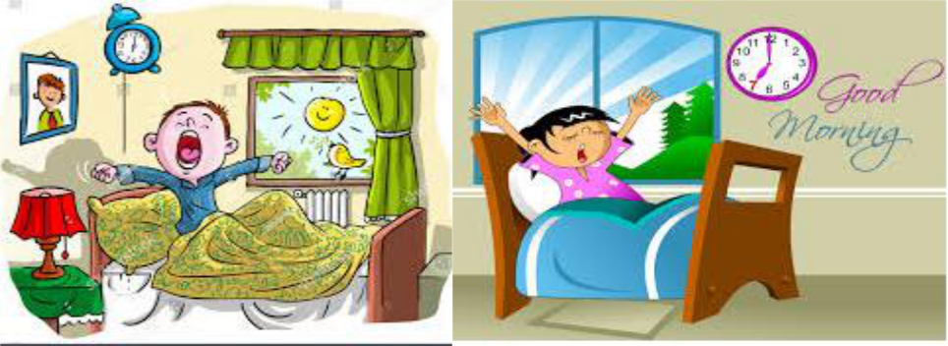

Почнете со вежби за правилно развивање на телото
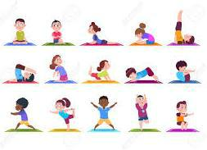

Вежби за обликување на телото. Кликнете на дадениот линк:

https://www.youtube.com/watch?v=L_A_HjHZxfI&feature=youtu.be&fbclid=IwAR1m9K1_5WzJSkNncD-8_h0UvYy5v8NvO6UOjKfUz0yMkyBAgROmLx4ebVU
По можност вежбите да се прават 3 пати во неделата секое утро.

Активност:

Водење на топката со две раце и со една. Погледнете го следното видео:

https://www.youtube.com/watch?v=-JdaEtviXsk&feature=youtu.be&fbclid=IwAR0NV9RfKNFeuCIhVVa6mVZH__GOeq3xGGmTtcW0bHFOP_L7G4Gw52fDRA4

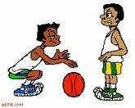

Наставник

Атанасова Станкица

